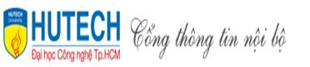 | BỘ GIÁO DỤC VÀ ĐÀO TẠO  TRƯỜNG ĐẠI HỌC CÔNG NGHỆ TP. HCM

BÁO CÁO ĐỒ ÁN

Học phần: CÔNG NGHỆ PHẦN MỀM

Đề tài: QUẢN LÝ BÁN HÀNG
SIÊU THỊ ĐIỆN MÁY MINI

Giảng viên hướng dẫn: Nguyễn Hữu Trung
Sinh viên thực hiện: Nguyễn Văn Sĩ - 1911066559
Nguyễn Trần Duy Kiên - 1911066543
Lê Trung Nghĩa - 1911066000
Trương Minh Tuấn Kha - 1911060123

